Развлечение для детей старшего дошкольного возраста «Город мой дорогой»
Программное содержание:
-Расширять, уточнять знания детей о родном городе, его достопримечательностях.
-Формировать понятие "малая родина".
-Систематизировать знания о символике города.
-Развивать познавательные интересы.
-Воспитывать чувство патриотизма.

Предварительная работа.
-Беседа о городе, рассматривание иллюстраций, чтение книг, заучивание стихов.
-Материал: слайды с изображением памятников города Ульяновска, дидактическая игра «Собери герб (флаг)», «Подбери слова».
Ход развлечения:
Воспитатель: Дорогие ребята ,педагоги! Сегодня мы собрались поздравить наш любимый город с праздником.
Ребенок.
Полюбуйтесь, как прекрасен город наш
Не увидите нигде вы красоты родной такой
Солнце ласково сияет в небе голубом,
Мы городу любимому песенку споем.
Ребенок.
С каждым годом молодей
Город взрослых и детей
Неразлучны мы с тобой
Город милый и родной!
Город мой, дорогой
Самый лучший и родной
Поздравленья принимай!
Дети поют песню «Моя Россия» Г.Струве.
Воспитатель: У каждого из нас есть малая родина, тот уголок земли, где мы родились, где находится наш родной дом. Наша малая родина - город, в котором мы живем.
Викторина «Город на семи ветрах».
- Как называется наш город? (ответы детей)
-Как называют себя жители Ульяновска? (Ульяновцы)
-На какой реке стоит наш город? (Волга)
-Главные символы города? ( Флаг ,герб)
-Мы с вами любим наш город но всегда ли он носил такое название? Как он раньше назывался?(Симбирск)
-Как называли жителей Симбирска? (Симбиряне)
А как еще в народе называют наш город?
«Город на семи ветрах» Почему?
Есть такая легенда-сказка, которую сочинила девочка из нашего города Кристина Кропоткина 11 лет.(рассказ сказки)
Воспитатель : Я предлагаю собрать из частей герб и флаг нашего города. Игра «Собери герб(флаг)»
А теперь я приглашаю вас совершить прогулку по нашему городу.
Ребенок. Я узнала ,что у меня
Есть огромная семья
И тропинка и лесок,
В поле каждый колосок,
Речка, небо голубое
Это все мое родное
Слышишь песенку ручья-
Это Родина моя
Детский сад, мои дразья-
Это Родина моя!

Слайд №1
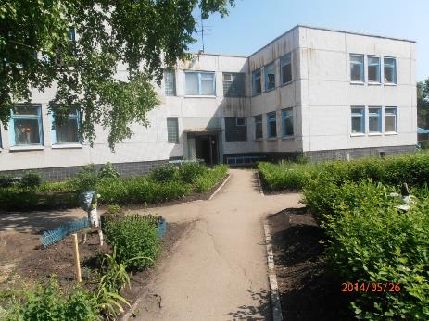
Воспитатель: Вы узнали? Это наш детский сад. Это еще один дом ,где вы бываете целыми днями. Что мы здесь делаем? Играем, гуляем, читаем. И это тоже наша родина!
Дидактическая игра «Собери флаг (герб)»
В каждом городе есть достопримечательности-это места куда любят приходить люди, чтобы отдохнуть, полюбоваться , а также есть памятники, их показывают гостям.
Слайд №2
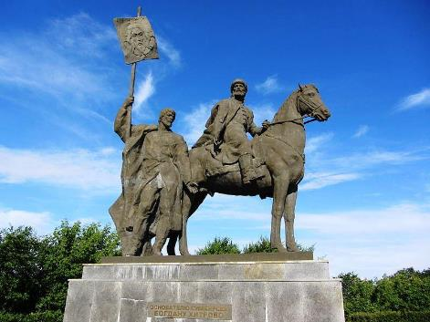
Ребенок –экскурсовод:
Посмотрите. В нашем городе есть набережная, по ней любит гулять наша семья, смотреть как по реке Волге ходят корабли. На набережной находится памятник основателю нашего города Богдану Хитрово, мы видим его на коне, рядом пеший человек- будущий житель города.
Слайд №3
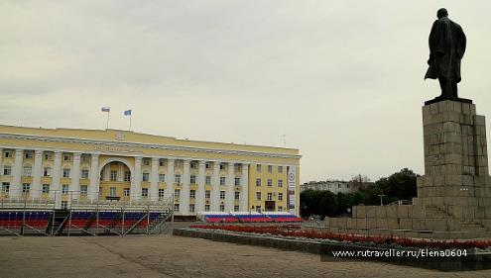
Ребенок-экскурсовод:
В нашем городе есть площадь Ленина, на площади находится памятник В.И.Ленину. На площади проходят разные торжества, мы с папой и мамой были там на 9 Мая, на день города, на сцене выступают детские коллективы.
Слайд №4
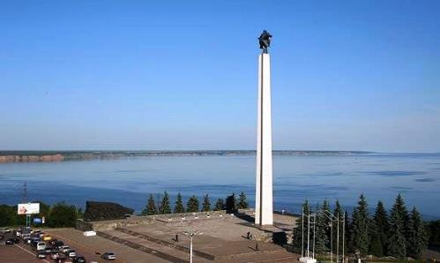
Ребенок-экскурсовод:
Здесь вы видите памятник воинам, которые защищали Родину от врагов во время войны-Обелиск Славы.
Ребенок:
Пусть небо будет голубым
Пусть в небе не клубится дым
Пусть пушки грозные молчат
И пулеметы не строчат.
Чтоб жили люди города
Мир нужен на земле всегда!
Дети поют песню «Прадедушка»
Слайд №5
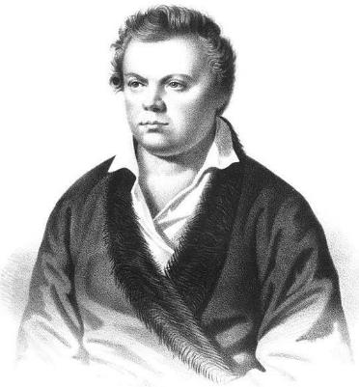
Ребенок-экскурсовод:
В нашем городе родился известный русский поэт Николай Михайлович Языков. Поэт родился в дворянской семье, учился в эстонском университете. Рано начал писать стихи, в которых отражал фольклорные мотивы. Многие его стихи положены на музыку.
Воспитатель:
Ребята, посмотрите какой красивый у нас город! И пусть засветит солнышко, чтобы лучше было видно, сколько красивых мест у нас есть. У нашего солнышка нет лучиков. Вы будете называть красивые слова о нашем городе ,и у солнца появятся лучики. Наш город (красивый, светлый, современный, спортивный, рабочий, гостеприимный, чистый, зеленый, любимый, родной, уютный, лучший, дорогой). Игра «Подбери слова»
Посмотрите какое лучистое солнышко засверкало над нашим городом, это город в котором мы живем.
На этом мне хочется завершить экскурсию по родному городу.
-Понравилась вам экскурсия? С чем вас познакомили экскурсоводы? ( С достопримечательностями нашего города- памятниками: Богдану Хитрово, В.И. Ленину, Обелиск Славы).
- Что узнали нового,интересного?
Где ни жил человек, он всегда вспоминает свою малую родину! А для нас это город Ульяновск.
Ребенок:
Город Ульяновск и я
Это целая страна, я живу здесь не одна,
В Ульяновске живет замечательный народ,
Строит он дома и школы,
Делает больным уколы,
Ходит в садик или класс!
В городе моем нет незанятых людей!

